План урока Предмет: математика Дата: 18.10.2019
Класс: 2 «А»
Тема урока | Геометрические фигуры: круг, овал, прямоугольник, квадрат, треугольник.
Цели обучения | 2.6.1 узнавать и называть геометрические фигуры: круг, овал, прямоугольник, квадрат, треугольник.  2.6.3 отыскивать среди знакомых предметы круглой, овальной, квадратной, треугольной, прямоугольной формы.
Цели урока | Узнавать и называть геометрические фигуры (треугольник, круг, квадрат, прямоугольник, овал); обучение выбору фигур по зрительно воспринимаемому образцу и на слух; соотносить и находить их форму в реальных предметах. Повторить счет до 6. Умение ориентироваться на листе бумаги. Коррегировать и развивать внимание, память, тактильное восприятие; развитие общей и мелкой моторики; обогащать элементарный математический словарь
Привитие ценностей: | Воспитывать интерес к математическим знаниям. Воспитывать желание участвовать в совместной деятельности.
Языковая цель: | «треугольник», «круг», «квадрат», «прямоугольник», «овал»
Критерии оценивания | Различают , называют геометрические фигуры;  соотносят фигуры с предметами окружающего мира.  Исключают лишнее  Ориентируются на листе бумаги
Ход урока
Запланиро-ванные этапы урока | Запланированная деятельность на уроке | Ресурсы
Начало урока  1 мин | Организационный момент. Психологический настрой  Прозвенел уже звонок.  Начинается урок.  На меня все посмотрели  Улыбнулись, тихо сели  Руки на месте, ноги на месте  Спинка прямая, локти у края.  -Все готовы?- Как называется наш урок? (математика)
Устный счет  Объявление темы  Физминутка  закрепление  Итог  Дом.задание  Рефлексия | -Какой по счету урок? (второй)  - Какое сейчас время года? (осень)  Каллиграфическая минутка  Комплекс упражнений с Дракошей  Математика нас ждет начинаем устный счет  Задание 1.«Посчитай-ка»  1 2 3 4 5 6 вместе, прямой счет, обратный  По цепочке прямо, обратно  Коррекционное упражнение.Игра «Цифра потерялась» 1.2, 3.5  Молодцы, ребята вы умеете считать. Каждый получает смайлик.  Критерий: счет прямой, обратный  Знание числового ряда  -Ребята, сегодня к нам на урок прилетела сова.  -Из какого мультфильма сова? (шарики-смешарики)  - А на какую геометрическую фигуру похожа сова?  - Сова принесла нам что-то  Задание 2. Игра «Волшебный мешочек» учащиеся достают фигуры из мешочка и на ощупь называют фигуру, цвет.  -Назовите одним словом- это геометрические фигуры.  Критерий: распознавание фигуры и цвета.  Оценивание смайликами  -Ребята, я приглашаю вас отправиться в путешествие в страну геометрических фигур. В этой стране всё состоит из геометрических фигур.  -Как вы думаете на чем мы отправимся в эту страну?  - А мы отправимся на автобусе.  -Ребята в руках у каждого из вас фигура, вы сядете на тот стул на котором изображена ваша фигура. Отправляемся в страну геометрических фигур.  - Для того чтобы фигуры вернулись домой надо выполнить задания  Задание 3. У вас в руках билеты-фигуры . Нужно расселить фигуры по домикам.  Картинки домики на доске, учащиеся расселяют фигуры по домикам.  Зрительная гимнастика  Критерии: соотносят фигуры  Следующее задание от совы  Задание 4. Игра «Что лишнее»  Критерии: исключают лишнее  Физминутка на внимание: круг – приседаем, квадрат – хлопаем в ладоши, треугольник – наклоны.  Задание 5. Работа по карточке. Соотнеси фигуры с предметами  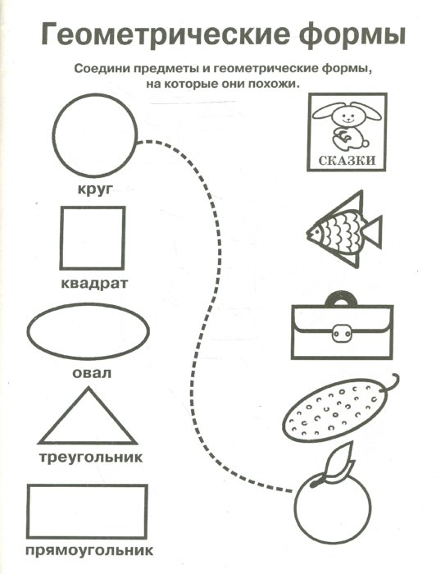  Критерии: соотносят фигуры с предметами  Задание 6. Игра «Слушай внимательно»  Ориентировка на листе бумаги.  - поставьте круг в центре, прямоугольник в правом верхнем углу, овал в нижнем левом углу, треугольник в верхнем левом углу, квадрат в нижнем правом углу.  Задание 7. «На какие геометрические фигуры похожи предметы?»  Картинки: мяч, пирамида, яйцо, крыша, доска.  - ребята вам нужно назвать на какие геометрические фигуры похожи предметы?  Сова: -ребята, спасибо, что помогли фигурам вернуться домой. Выполняли все мои задания. Я очень рад знакомству с вами .  - наше путешествие подошло к концу и нам пора возвращаться .  -садимся на свои места в автобусе.  - в какой стране мы побывали?  - А какие фигуры в этой стране?  Карточка.  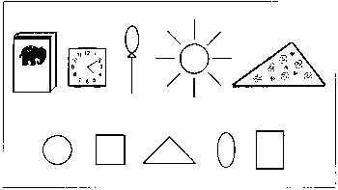  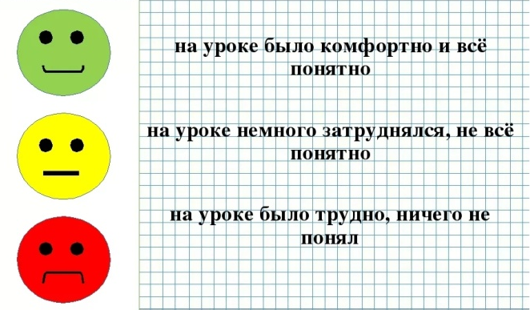  7.Первичное закрепление.  Распознавание линий на практике.  -Чему будем учиться дальше?  - Ребята, посмотрите, я бросила тесёмку на стол. Какая линия получилась?  - А сейчас пусть Жанна возьмётся за один конец верёвки, а Данила за другой и будут натягивать верёвку. Какая линия получилась?  -А теперь проконтролируем себя.  Игра «Угадай, что это за линия?»  -Я загадаю загадку, вы отгадаете и определите, из каких линий состоят предметы- отгадки.  Слайд №6  - Крашеное коромысло  Над рекой повисло.  -Кто всю ночь по крыше бьёт да постукивает, и бормочет, и поёт, убаюкивает?  -Висит сито – не людьми свито.  -В зоопарке,  Верь, не верь,  Проживает  Чудо-зверь.  У него рука - во лбу  Так похожа на трубу!  Страну чудес откроем мы  И встретимся с героями  В строчках  На листочках,  Где станции на точках.  -Будем учиться распознавать линии.  Получилась кривая линия.  Получилась прямая линия  Дети внимательно слушают загадку, отгадывают её, смотрят на экран и контролируют себя в определении линий предметов - отгадок.  -Радуга, чтобы нарисовать её, необходимо провести кривые линии.  -Дождь, состоит из прямых линий; лучи солнца состоят из прямых линий.  -Паутина, прямые и кривые линии.  -Слон, состоит из кривых линий.  -Книга, прямые и кривые линии.  8.Итог урока. Рефлексия.  Развитие умений соотносить цель и результат.  Осознание учащимися своей учебной деятельности и всего класса. | Прописать цифру 6 в тетради  Картинка Дракоши  Лента цифр  Карточки с цифрами  Картинка совы на компьютере и на доске  Мешочек с фигурами  Картинка автобус  стулья  Картинка домики  компьютер  геом.фигуры  карточки  Листочки, фигуры  картинки
Предметно-практическая деятельность
Итог  Домашнее задание | карточка

